O faráři P. Jaromíru Pořízkovi.
Farářem se stal po smrti svého strýce, faráře a hodonínského děkana P. Františka Pořízka.
Narodil se v Bukovince u Křtin v r. 1902. Vysvěcen byl v r. 1926, primici měl v Dolních Bojanovicích, díky strýci faráři a děkanovi. Jeho kaplanská místa jsou Běhařovice, Boskovice, Mutěnice, Čejkovice a od r. 1932 byl zde ve farnosti. Byl znám jako moudrý a zásadový kněz, který pomáhal lidem nejen za protektorátu potřebným lidem a to jak hmotně (potravinami), tak finančně a to bez rozdílu, zda byl dotyčný věřící či ne.
Farář Pořízek byl zatčen dne 9. března 1950, už 20. 3. začal proces v Hodoníně, 22. března byl vynesen rozsudek, dostal 15 let.
A cože to bylo dáváno faráři Pořízkovi dáváno za vinu? „V jednotlivých případech se trestné činnosti Jaromír Pořízek jako farář v Dolních Bojanovicích dopustil tím, že horlivě zastával tendence Československé strany lidové. Jako takový působil v nepřátelském směru proti lid. dem. zřízení na své farníky, neboť sám patřil mezi reakčně zaměřené kněze. Když byly MNV organizovány dobrovolné pracovní brigády za účelem opravy silnic a polních cest, protestoval proti tomu, aby se pracovalo na brigádách v neděli a vyzýval věřící, při kázáních, aby neděli věnovali Bohu, vlastní duši a rodině. Obviněný Pořízek dále zorganizoval s Pavlem Hubačkou akci na podporu rodin osob, které byly zatčeny pro protistátní činnost. Předal Hubačkovi celkem 1.600.- Kč slovy (jedentisícšestset korun), aby je odevzdal rodinám oněch zatčených nepřátel našeho státního zřízení, což Hubačka učinil. Tímto chtěli dát uvedeným osobám najevo souhlas s protistátní činností zatčených osob. Tato soustavná, záměrná, nepřátelská činnost obviněného Pořízka měla na věřící občany velmi nepříznivý vliv, citelně tak u nich byla oslabena úcta k zákonům naší vlasti a byla u nich podněcována nenávist ke stávajícímu státnímu zřízení“.
Jak se zapsal do vědomí lidí se ukázalo po jeho zatčení a odsouzení v březnu 1950, kdy 26.3.1950 bylo agentem Stb (ve zprávě se nazývá důvěrník) nahlášeno na stanici SNB (sboru národní bezpečnosti) následující:
Hlásím, že dne 26.března1950 ve večerních hodinách, odjela tří členná deputace z Dol. Bojanovic a to: František Švagerka čp. 167 majitel 1 1/2 ha pozemků, který byl za první republiky členem KSČ, dále Václav Hyhlík čp. 370, zedník a majitel 1 míry pozemků, který byl svého času předsedou MNV v Dol. Věstonicích za stranu KSČ a Marie Čížková čp. 205, manželka Pavla Čížka, který pracuje jako dělník v cihelně v Hodoníně a je členem KSČ a oba jsou nemajetní, do Prahy, aby zde intervenovali u presidenta republiky Klementa Gottwalda ve prospěch odsouzeného, bývalého místního faráře Jaromíra Pořízka. Důvěrník sdělil zdejší pobočce SNB, že se sešel s jmenovanými dne 28 března 1950 v Brně, když se již všichni vraceli zpět z Prahy. Mimo třech členů deputace z Dol. Bojanovic, byli v Praze za tímtéž účelem ještě tří občané z Čejkovic, jejichž jména nezná. Bojanovičtí sdělili důvěrníku, že byli v Praze za účelem intervence u presidenta republiky ve prospěch uvězněného faráře Pořízka. V Praze je doprovázel syn Františka Švagerky, který je mladším strážmistrem SNB a slouží v Praze, Stanislav Švagerka. Deputace jak z Bojanovic, tak i z Čejkovic, napřed navštívila obhájce faráře Pořízka, který deputaci napsal nějakou žádost, s kterou se všichni odebrali na hrad. Zde byli přijati nějakým úředníkem, který deputaci slíbil, že do týdne podá zprávu. Všichni se vrátili vlakem domů dne 28. října 1950. Vzhledem k tomu, že všichni intervenující jsou celkem nemajetní, je důvodné podezření, že tuto akci připravil a financoval někdo jiný. Po této osobě bude dále pátráno a případný kladný výsledek bude dodatečně hlášen. Obdrží: KV-Stb. Uh. Hradiště přímo, KV-NB Gottwaldov 2 X, opisem OV-NB Hodonín.
Tento dokument svědčí o pohledu dvou komunistů a jedné manželky komunisty na faráře Jaromíra Pořízka, i ostatní občané věděli, že je nevinný, byly psány žádosti o milost, bez úspěchu. Po procesu pracoval krátký čas v Kunovicích na stavbě letiště (ve vězení byl v Uh. Hradišti), následovaly věznice na Mírově a v Leopoldově, odkud byl propuštěn na amnestii 10. května 1960. Po návratu z vězení jej nikdo nechtěl zaměstnat (měl 58 let), nakonec jej zaměstnaly Lesy Pozořice. Jeho zdravotní stav byl špatný, nechtěl jít do nemocnice, ale nakonec se přece nechal přemluvit a šel se léčit na Žlutý kopec, kde 14. listopadu 1964 umírá, ve věku 62 let. Rehabilitován byl až 15. ledna 1991.
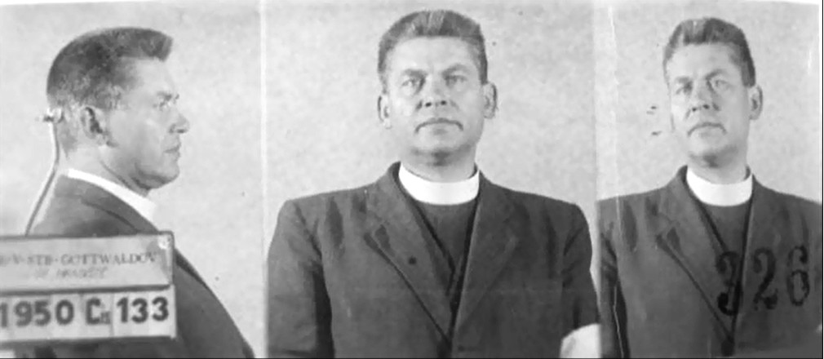
P. Jaromír Pořízek, policejní foto po zatčení v březnu 1950.

Podrobnější životopis P. Jaromíra Pořízka je možné si vypůjčit ve farní knihovně, kniha se jmenuje „Náš pan farář“, v případě zájmu je možné knihu dotisknout.
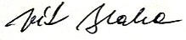
15.11.2017

